Ponedjeljak
Sat 1= Hrvatski jezik
Pronađi i crvenom bojom zaokruži slovo a. Zelenom bojom zaokruži slovo i. Plavom bojom zaokruži slovo u.
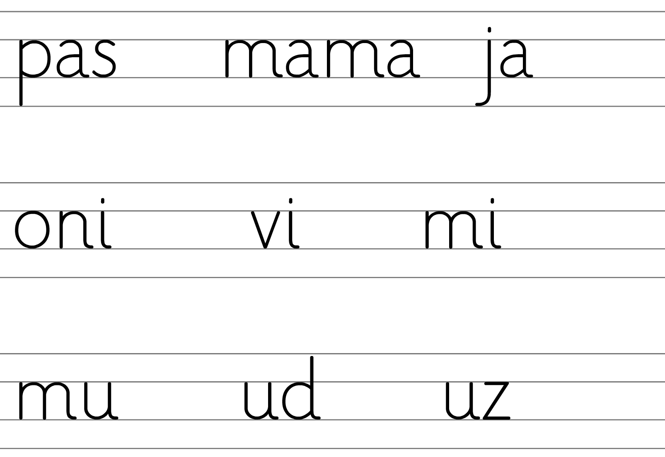

Sat 3= Matematika
Svaki broj 1 oboji crvenom bojom. Svaki broj 2 zelenom. Svaki broj 3 plavom.
3
1
3
2
2
1
3
2
3
2
3
11

Sat 4= PERP
Najprije imenuj svako slovo pa poveži slovo sa sličicom/sličicama koje počinju na to slovo.

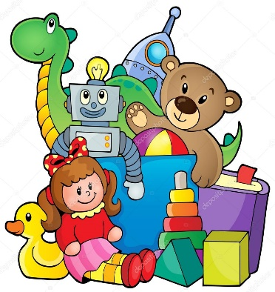
A a

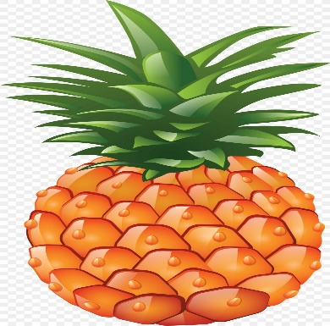

I i

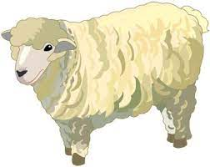

O o

E e E

Sat 5= Likovna kultura
Odaberi dvije boje sa slike koje su kontrasti. Njima oboji kapu. Možeš koristiti bojice, flomastere, pastele i tempere.
(F.H.: ne moraš bojati – možeš ukrasiti točkanjem ili povlačenjem crta.)

